ПРОТОКОЛ № 2
заседания Попечительского совета
Дата проведения: 26.02.2018
Место проведения: Акимат Булакского с/о
Начало заседания: 10.00 ч
Окончание заседания: 11.00 ч
Председатель собрания: Бекишев О.К.
Присутствовали:

1. Бекишев О.К.– аким Булакского с/о
2. Рамазанов А.А.– директор ТОО «Ашино-Тас»
3. Абдрашитов Б.Б. директор« ХПП Карагай»
4. Чмерева Е.П.- директор магазина « Мечта»
5. Бижуманова А.К.- директор ЧП «Диана»
6. Ежова Т.А. - директорТОО «Агро –Еленовка»
7. Цехместрук С.С.- директор ТОО «ВИАЛ»
8. Рудь В.Н. - директор ТОО «РЯБВИ»
9. Михина А.М.- председатель родительского комитета
Отсутствовали: нет
Повестка дня.
1. Качество предоставляемых образовательных услуг по итогам 1-полугодия 2017-2018 уч.г. Отв. Абылгазина Ш.Т.
2. План УВР на 3 четверть 2017-2018 уч.г. Абылгазина Ш.Т., Искакова Б.О.
3. Участие в рейде акция «Забота» Отв. Жанайдарова Г.Б.
4. Разное
1. СЛУШАЛИ:
По первому вопросу слушали Абылгазину Ш.Т.зам.директора по учебной работе, которая довела до сведения членов ПС анализ успеваемости и качества знаний по итогам 1-полугодия 2017-2018 учебного года.
По второму вопросу Искакову Б.О. с предложением о финансировании учащихся, участвующих в олимпиадах.
Абылгазину Р.Ш.зам.директора по ВР, которая довела до сведения родителей о планируемых крупных мероприятиях в стенах школы на 2-ое полугодие (март,май). И предложила привлечь спонсоров из числа спонсоров школы для оказания добровольной помощи при проведении школьных мероприятий. Активнее вовлекать родителей в подготовку и проведение школьных мероприятий.
По третьему вопросу слушали слушали соцпедагога Жанайдарову Г.Б.
Соцпедагог познакомила присутствующих со списком учащихся, семьи которых нуждаются в определенной помощи ПС решил проведении благотворительной акции «Забота», вырученные деньги направить на помощь социально-незащищенным семьям Еленовской СШ.
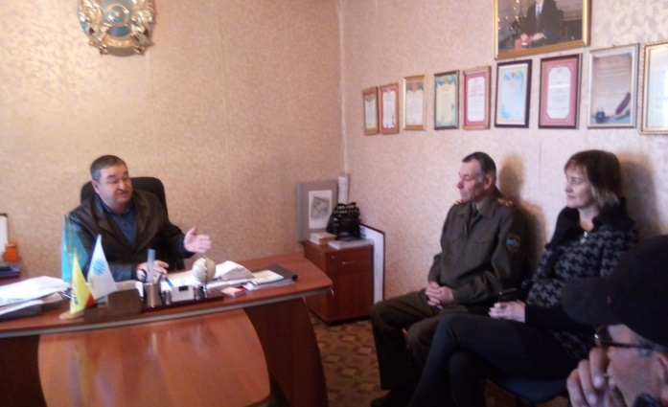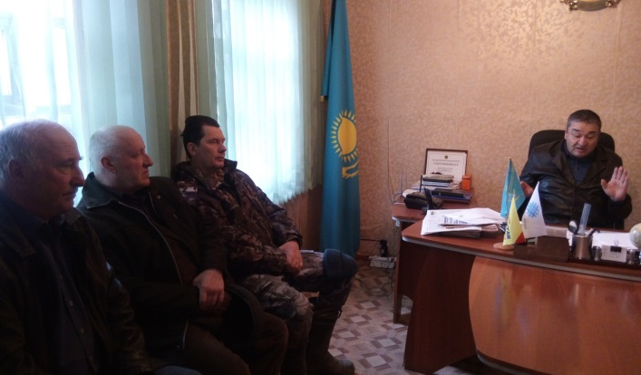
Председатель собрания: Бекишев О.К.
Секретарь ПС Жанайдарова Г.Б.

